**Синтез и свойства материалов на основе смешанных теллуридов марганца, висмута и индия**

***Стребко К.С. 1, Наумов М.А.2,3,4, Наумов А.А.2,3,4, Владимирова Н.В. 3,4, Сергеев А.И. 3,4, Фролов А.С. 3,4***

*Студент, 3 курс бакалавриата*

*1Московский государственный университет имени М.В.Ломоносова,   
факультет наук о материалах, Москва, Россия*

*2Всероссийский научно-исследовательский институт автоматики им. Н.Л. Духова, Центр фундаментальных и прикладных исследований, Москва, Россия*

*3Московский государственный университет имени М.В.Ломоносова,   
химический факультет, Москва, Россия*

*4Московский физико-технический институт, Центр перспективных методов мезофизики и нанотехнологий, Долгопрудный, Россия*

*E–mail: kirills_str@mail.ru*

Топологические изоляторы (ТИ) – материалы, в которых из-за сильного спин-орбитального взаимодействия происходит инверсия состояний зоны проводимости и валентной зоны, в результате чего на их поверхности металлические спин-поляризованные состояния (конус Дирака), защищённые симметрией по обращению времени (Т-симметрии). К классу таких материалов относится антиферромагнитный ТИ MnBi2Te4, магнитный порядок в котором приводит к нарушению Т-симметрии на поверхности (111)R кристалла, из-за чего в спектре топологических состояний наблюдается магнитная щель. Перспективным выглядит добавление к спин-орбитальным и магнитным свойствам сверхпроводимости. Этого можно добиться легированием MnBi2Te4 с помощью индия, как реализовано для SnBi2Te4 [1].

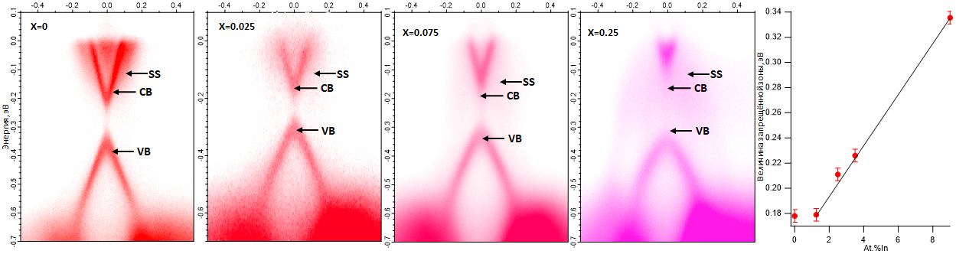В рамках данной работы проводился синтез легированных индием составов Mn(InXBi1-X)2Te4 (X=0.1-0.8 с шагом 0.1) с помощью модифицированного метода Бриджмена. С помощью РФА был подтверждён фазовый состав полученных образцов. Данные РФлА показали, что предел растворимости индия соответствует x=0.3. Транспортные свойства всех синтезированных монокристаллов были исследованы вплоть до температур 50 мК. С помощью ФЭСУР была исследована зонная структура полученных образцов. Увеличение содержания индия приводит как к увеличению запрещённой зоны в объёме материала, так и к открытию запрещённой зоны в точке Дирака, что может свидетельствовать об изменение топологии зонной структуры в ряду твёрдых растворов, аналогично случаю твёрдых растворов (Bi1-xInx)2Se3 [2].

Рис.1. Зонная структура Mn(InXBi1-X)2Te4, измеренная с помощью ФЭСУР и зависимость величины наблюдаемой запрещённой зоны от X.

*Работа выполнена при поддержке РНФ ( # 23-72-00020).*

**Литература**

1. McGuire M.A. et al. Superconductivity by alloying the topological insulator SnBi2Te4 // Phys. Rev. Mater. 2023. Vol. 7, № 3. P. 034802.

2. Sánchez-Barriga J. et al. Anomalous behavior of the electronic structure of (Bi1-xInx)2Se3 across the quantum phase transition from topological to trivial insulator // Phys. Rev. B. 2018. Vol. 98, № 23. P. 235110.